Анализ влияния ударных воздействий при автоматизации проектирования оптических систем посадки самолетов

И.А. Иванов, М.В. Покровская, В.С. Теличкань, С.У. Увайсов
Московский технологический университет
Аннотация: В работе проведено исследование воздействия ударных нагрузок на работу оптической системы посадки самолета на палубу корабля. Рассматривается воздействие ударного импульса от шасси самолета при взаимодействии с палубой, оценивается отклонение световых лучей оптической системы посадки и предлагаются конструктивные решения для обеспечения требуемых значений отклонения лучей.
Ключевые слова: Ударный импульс, оптическая система посадки, автоматизация проектирования оптических систем, уменьшение отклонения световых лучей.

При совершении летного задания пилот палубной авиации взаимодействует с различными системами самолета и корабля. Однако при заходе на посадку на расстоянии трех километров до корабля пилот ориентируется в основном на посадочную полосу и оптическую систему посадки (ОСП), которая расположена слева от посадочной полосы (рис.1) [1].
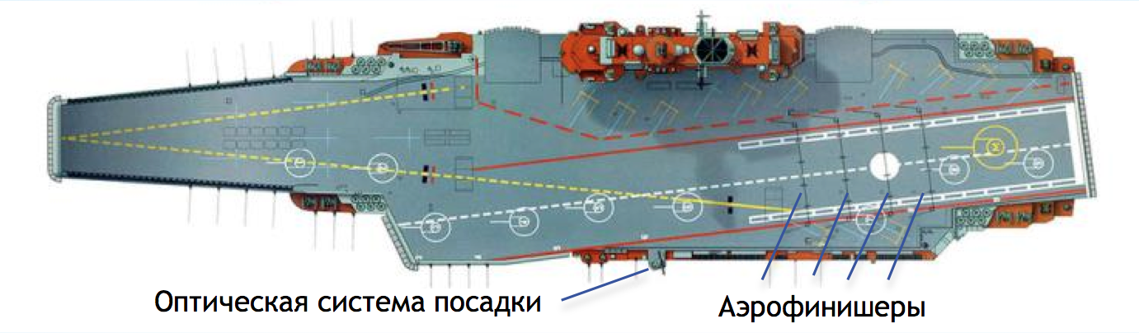
Рис. 1 – Расположение ОСП на палубе

При заходе на посадку пилот должен наблюдать за глиссадным лучом ОСП зеленого цвета, который располагается в центре системы (рис.2) [2]. Если пилот находится выше или ниже угла глиссады, то пилот видит желтые сигнальные огни или красные соответственно.
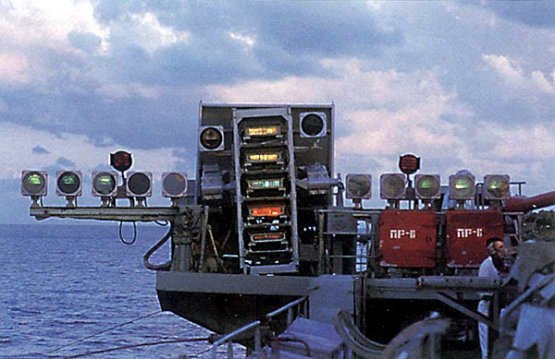
Рис. 2 - Оптическая система посадки
Если все маневры были выполнены правильно, то самолет цепляется гаком за второй трос аэрофинишера (на рис.1 обозначен белым кружком), который замедляет движение летательного аппарата до его полной остановки. Если пилот незначительно отклонился от угла глиссады, то самолет также может зацепиться за первый, третий или четвертый трос аэрофинишеров.
Во время эксплуатации ОСП подвергается воздействию внешних возмущающих факторов, таких как ветровая нагрузка, температурные воздействия, удары и др.
Одним из наиболее ощутимых воздействий оказывает на конструкцию ударный импульс, который возникает при контакте шасси самолета с палубой корабля. Через стальной настил импульс передается на конструкцию ОСП, что вызывает колебания оптических блоков и становится одной из причин отклонения световых лучей от заданных значений.
Ввиду того, что отклонения световых лучей ОСП не должны превышать одной угловой минуты, необходимо оценить степень воздействия ударных импульсов на конструкцию и применить соответствующие решения, которые обеспечат требуемые допуски отклонения лучей во время эксплуатации системы (рис.3).
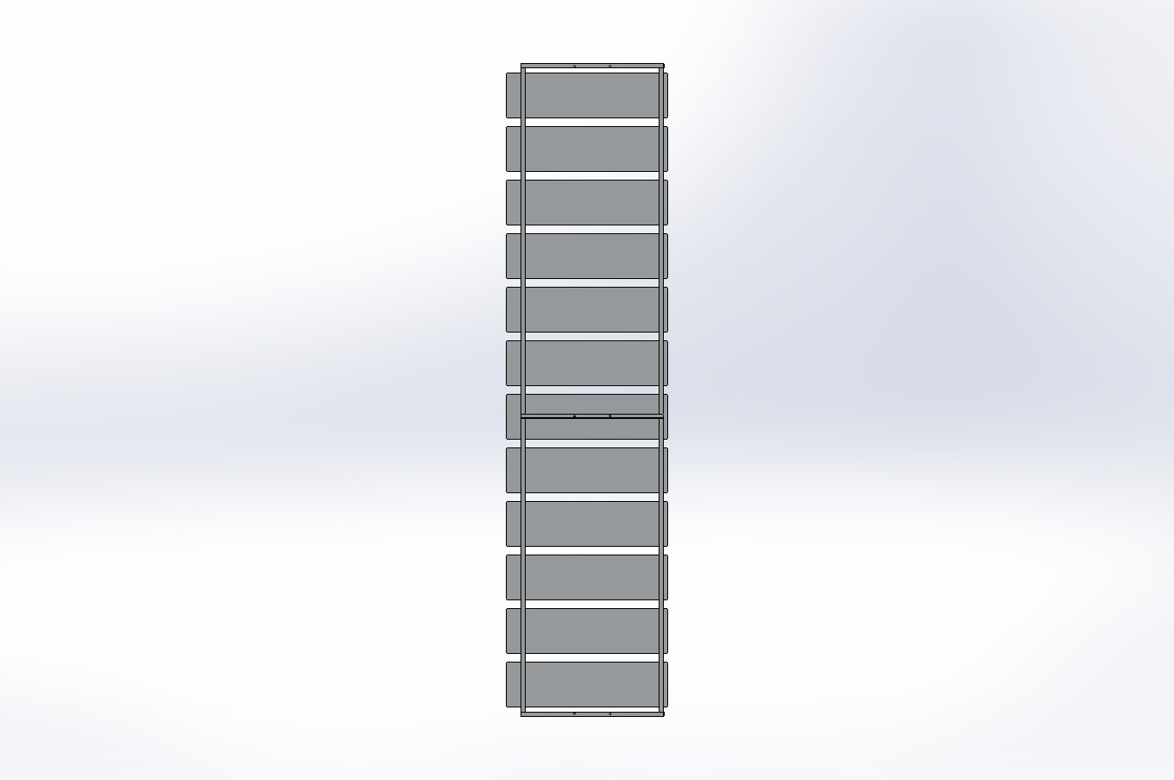
Ось подвеса ОСП
α
H
L
Линия горизонта
Стойка ОСП
Рис.3 – Смещение светового луча в результате деформации конструкции

Угол отклонения светового луча (синяя линия на рис.3) определяем по формуле:
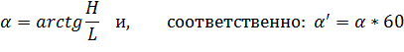
(1)

Для обеспечения высоких требований по надежности, массогабаритным характеристикам и энергопотреблению предложена концепция новой ОСП, обладающей рядом технических преимуществ по сравнению с существующей системой [3]. Для большей информативности и повышения точности проведения посадки количество оптических блоков было увеличено с 5 до 12 штук [4]. Были разработаны новые оптические блоки со светодиодами и системой охлаждения, которые позволили увеличить дальность обнаружения системы в 3 раза [5]. Разработана новая система позиционирования, точность которой увеличилась в 5 раз по сравнению с существующей [6].
Предельно допустимая масса самолета при посадке составляет 22,3 тонны. Поскольку минимальная скорость, при которой самолет может сесть на палубу под предельно допустимым углом 4^{о}, составляет 240 км/ч, вертикальная скорость снижения может доходить до 7 м/с.
Необходимо определить характер воздействия удара шасси о палубу корабля, чтобы в дальнейшем исследовать его влияние на конструкцию ОСП. В момент зацепа гаком за трос аэрофинишера происходит контакт шасси самолета с палубой, на которую передается ударный импульс за короткий промежуток времени. Импульс достигает своего пика при крайнем положении демпфера шасси [7]. В этот момент вертикальная скорость самолета равна нуля. Ударный импульс сопровождается затухающими колебаниями (рис.4).
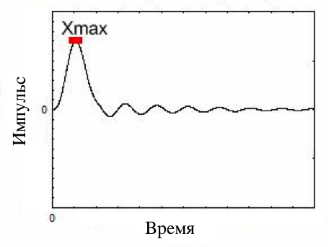
Рис. 4 – Ударный импульс

Далее определяем величину импульса.
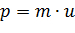
(2)
где m – масса самолета,
u – скорость снижения.
Импульс ударного воздействия составляет 18,2 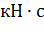
Допустимая перегрузка самолета при совершения посадки не должна превышать 5g. Поскольку удар смягчается демпферами шасси, то воздействие импульса на палубу корабля будет длиться определенное время.
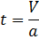
(3)

где t – время длительности ударного импульса,
V – вертикальная скорость самолета,
a – предельная перегрузка самолета в момент посадки.
Время длительности импульса составляет 0,07 с.
Учитывая полученные ранее данные определяем предельно допустимую силу, с которой шасси воздействует на стальной настил корабля.
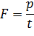
(4)

Значение силы удара составляет 260 кН.
Моделируем конструкцию ОСП и небольшой участок палубы (рис.5).
Далее проводится анализ воздействия ударного импульса на конструкцию ОСП методом конечных элементов [8]. После того как были определены предельные отклонения световых лучей под воздействием удара, проводится сравнительный анализ этих отклонений с допустимыми значениями.
Проводится анализ воздействия ударного импульса на конструкцию ОСП методом конечных элементов [9]. После того как были определены предельные отклонения световых лучей под воздействием удара, проводится сравнительный анализ этих отклонений с допустимыми значениями.
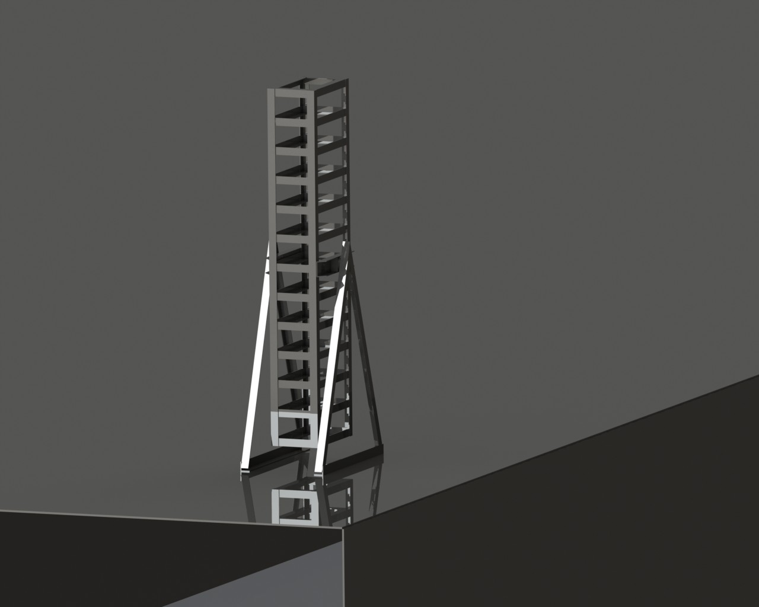
Рис.5 – Модель конструкции ОСП на палубе корабля
Исследование предложенного варианта конструкции ОСП на воздействие ударного импульса показало предельное отклонение крайних лучей на 0,274 мм, что соответствует углу 1,8΄ (рис.6). Данное значение превышает допустимое отклонение, которое должно быть не более 1΄.
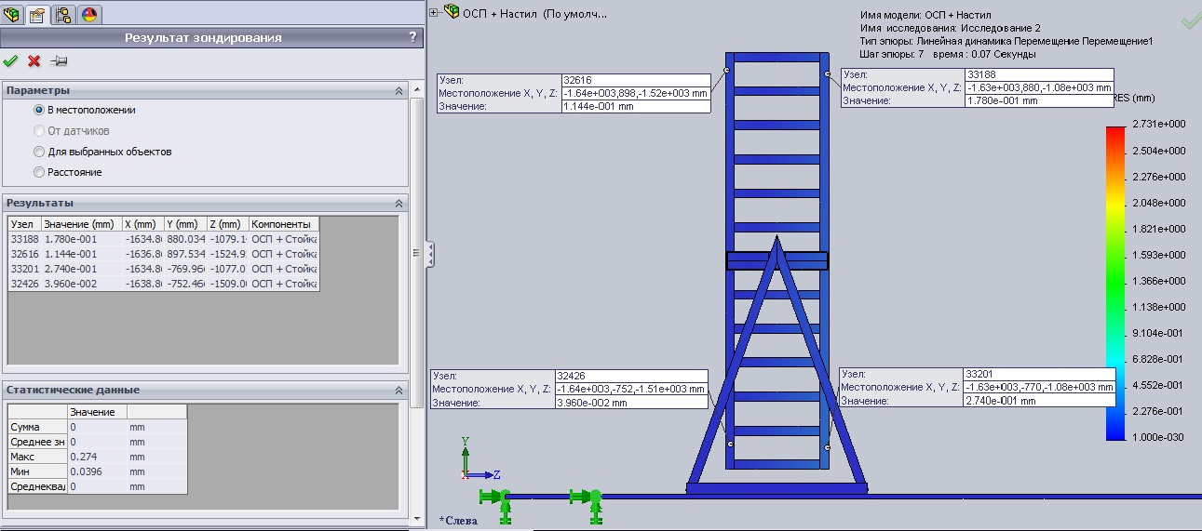
Рис. 6 – Исследование воздействия удара на конструкцию ОСП

Для компенсации ударного импульса были усилены участки конструкции ОСП, которые подвержены наибольшему воздействию внешнего возмущения [10].
После проведения повторных исследований и внесения дополнительных конструктивных изменений был получен вариант ОСП, который удовлетворяет требованиям по отклонению световых лучей. В разработанном варианте конструкции предельные отклонения оптических блоков не превышают 0,83΄.
В конструкцию были внесены следующие изменения: усилены кронштейны стойки и повышена жесткость стойки путем внесения дополнительных ребер жесткости (рис.7).
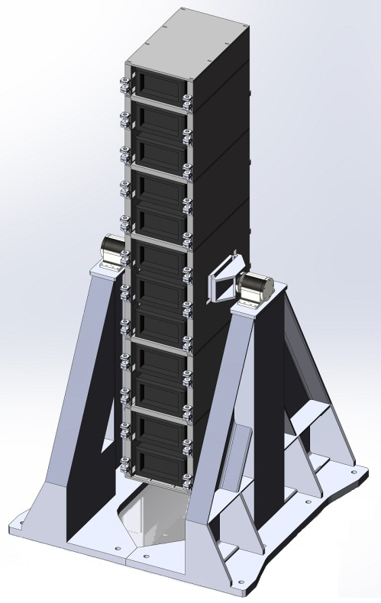
Рис. 7 – Устойчивая к ударным воздействиям конструкция ОСП

Исследования помогли выявить отклонения оптических блоков ОСП, которые не соответствовали допустимым значениям. Проведя ряд конструктивных доработок и повторные исследования, удалось получить положительные результаты по допустимому отклонениям световых лучей. Таким образом, разработана концепция ОСП, которая способна выдерживать воздействия ударных импульсов во время эксплуатации.

Литература
- Авианосец - Адмирал Кузнецов URL: dokwar.ru/publ/vooruzhenie/aviacija_i_flot/avianosec_admiral_kuznecov/15-1-0-107
- Оптическая Система посадки URL: bastion-opk.ru/luna-3/
- Теличкань В. С. Обеспечение устойчивости оптической системы посадки к воздействию акустического шума / О. А. Иванов, С. М. Лышов, В. С. Теличкань, С. У. Увайсов // научно-практический журнал «Качество. Инновации. Образование» №4, Москва, 2016. С. 49-55
- Теличкань, В. С. Метод структурно-параметрического синтеза конструкции оптической системы посадки при воздействии акустического шума / В. С. Теличкань, С. У. Увайсов // IХ Международная научно-практическая конференция «Информационные и коммуникационные технологии в образовании, науке и производстве», Протвино, 2016. С. 285-288
- Теличкань В. С. Оптимизация параметров радиаторов для оптической системы посадки самолета на палубу корабля / А. Н. Семененко, В. С. Теличкань, С. У. Увайсов, И. А. Иванов // научно-практический журнал «Качество. Инновации. Образование» №6, Москва, 2016. С. 37-45
- Теличкань, В. С. Оценка отклонения светового луча оптической системы посадки самолета под воздействием ветрового потока / В. С. Теличкань, С. У. Увайсов // IХ Международная научно-практическая конференция «Информационные и коммуникационные технологии в образовании, науке и производстве», Протвино, 2016. С. 397-400
- A Simulation Model of a Helicopter Landing on a Ship. 2005. URL: ijssst.info/Vol-17/No-25/paper5.pdf (date of use: 05.11.2015).
- Bathe K.J., Finite element procedures. Prentice Hall, 2nd edition, 2016. pp. 768-837
- Калмыков Б.Ю., Петриашвили И.М. Экспериментальное исследование прочностных характеристик кузова автобуса // Инженерный вестник Дона, 2014, № 2. URL: ivdon.ru/ru/magazine/archive/n2y2014/2354.
- Калмыков Б.Ю., Петриашвили И.М. Исследование зависимости деформации кузова автобуса при опрокидывании от величины отклонения координаты центра тяжести // Инженерный вестник Дона. 2014. № 4-1. URL: ivdon.ru/ru/magazine/archive/N4y2014/2702
References
1. Avianosec - Admiral Kuznecov (Rus). URL: dokwar.ru/publ/vooruzhenie/aviacija_i_flot/avianosec_admiral_kuznecov/15-1-0-107
2. Opticheskaja Sistema posadki (Rus). URL: bastion-opk.ru/luna-3/
3. Telichkan' V. S., Ivanov O. A., Lyshov S. M., Uvajsov S. U. Nauchno-prakticheskij zhurnal «Kachestvo. Innovacii. Obrazovanie» №4, Moscow, 2016. pp. 49-55
4. Telichkan', V. S., Uvajsov S. U. IX Mezhdunarodnaja nauchno-prakticheskaja konferencija «Informacionnye i kommunikacionnye tehnologii v obrazovanii, nauke i proizvodstve», Protvino, 2016. pp. 285-288
5. Telichkan' V. S., Semenenko A. N., Uvajsov S. U., Ivanov I. A. Nauchno-prakticheskij zhurnal «Kachestvo. Innovacii. Obrazovanie» №6, Moscow, 2016. pp. 37-45
6. Telichkan', V. S., Uvajsov S. U. IX Mezhdunarodnaja nauchno-prakticheskaja konferencija «Informacionnye i kommunikacionnye tehnologii v obrazovanii, nauke i proizvodstve», Protvino, 2016. pp. 397-400
7. A Simulation Model of a Helicopter Landing on a Ship. 2005. URL: ijssst.info/Vol-17/No-25/paper5.pdf (date of use: 05.11.2015).
8. Bathe K.J., Finite element procedures. Prentice Hall, 2nd edition, 2016. pp. 768-837
9. Kalmykov B.Ju., Petriashvili I.M. Inženernyj vestnik Dona (Rus). 2014, №2. URL: ivdon.ru/ru/magazine/archive/n2y2014/2354.
10. Kalmykov B.Ju., Petriashvili I.M. Inženernyj vestnik Dona (Rus). 2014. №4-1. URL: ivdon.ru/ru/magazine/archive/N4y2014/2702

